
Comité des Fêtes d’Oulins
Inscription Marché de Noël du 7 décembre 2025
Maison d’Oulins de 10h à 18h
Rue du Pont au Roy, en face l’église

La participation est de 15€ pour un emplacement de 2m - 25€ pour 4m - 35€ pour 6m - 45€ pour 8m.

Prévoyez de grands tissus et nappes pour recouvrir vos tables, une déco agréable plaira à vos futurs acheteurs.
L’installation se fera le matin du 7 décembre de 8h30 à 10h
Ouverture au public 10h - rangement de 18h à 19h

Tous les exposants devront être présents sur leurs stands durant toute la durée du marché de Noël.
Le CFO récuse toute dégradation sur les objets exposés, les exposants sont seuls responsables de leurs œuvres et objets
Votre réservation ne sera prise en compte qu’à réception du coupon réponse ci-dessous, accompagné de votre chèque de règlement de 15€ ou plus si mètres supplémentaires.

Le bulletin d’inscription ci-joint à découper est à renvoyer avant le 15 novembre 2025
Chèque à l’ordre du : Comité des Fêtes d’Oulins (CFO),
à envoyer à : Mairie d’ Oulins - 2 rue de la Mairie 28260 Oulins.

Veuillez joindre les documents suivants :
- Copie de l’extrait K.bis datant de moins de 3 mois de la chambre de commerce ou copie du numéro d’inscription à la chambre des métiers (pour les professionnels).
- Photocopie recto verso de votre carte d’identité.
- Justificatif de domicile (facture eau, électricité ou gaz).
- Attestation de police d’assurance responsabilité civile en cours de validité.
En cas de désistement, aucun remboursement ne pourra être accordé.
Nous nous tenons à votre disposition pour de plus amples renseignements, si besoin contacter :
Comitedesfetesoulins@gmail.com
Pensez à communiquer la date de ce marché de Noël, nous le ferons aussi de notre côté par affichage, journaux et internet.
Une petite restauration sera également organisée sur place
L’équipe du Comité des Fêtes
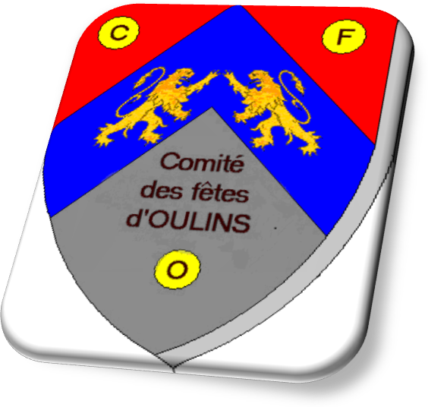
----------------------------------------------------Coupon réponse-------------------------------------------------------
Marché de Noël du 7 décembre 2025
Nom : ………………………………………….... Prénom : ……………………………………………...........
Adresse : ………………………………………………………………………………………………………….
Tél fixe : ……………………………..................  Tél portable : …………………………………………..
Email : ………………………………………………….…… Nombre de mètres souhaités : …..…………….
Je règle à l’ordre du « Comité des Fêtes d’Oulins » la somme de : ……………………… Euros en chèque
Activités / spécialités : …………………………………………….….…………………………………………..

Date ………………………………. Signature :…………………………….......

